Hundert verschlossene Räume…
Mary verirrt sich in dem Hause mit den unzähligen Gängen und Zimmern. Was würdest du machen, um sich in einem so grossen Haus nicht zu verirren?
___________________________________________________________________________
______________________________________________________________________________________________________________________________________________________
______________________________________________________________________________________________________________________________________________________
______________________________________________________________________________________________________________________________________________________
______________________________________________________________________________________________________________________________________________________
______________________________________________________________________________________________________________________________________________________

Bilder
Welche Art von Bildern sieht Mary auf ihrem Gang durch das Haus?
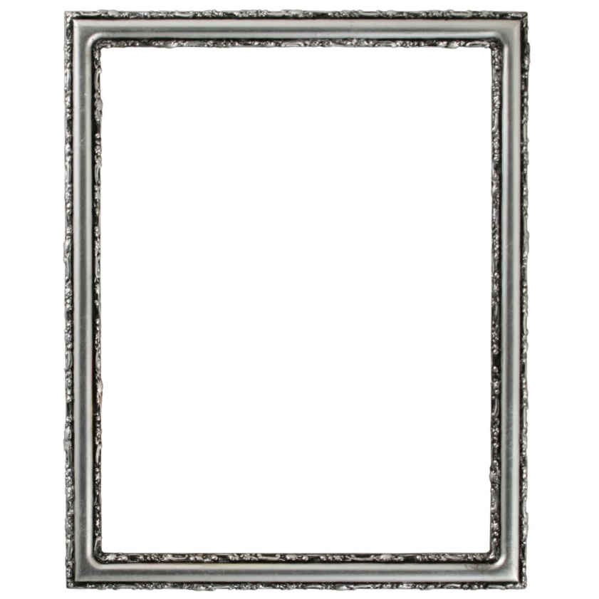
___________________________________________________________________________
______________________________________________________________________________________________________________________________________________________
______________________________________________________________________________________________________________________________________________________
___________________________________________________________________________Wie könnten sie aussehen?


